**Bárbara Moreira (104056), Hugo Curto (107654), José Jordão (103075), Luís Leal (103511)**

Versão deste relatório: **2023-04-13**, v1.0

**RELATÓRIO – *Backlog***

**Tarefas realizadas relativas à Iteração #1:**

* *Table View:*

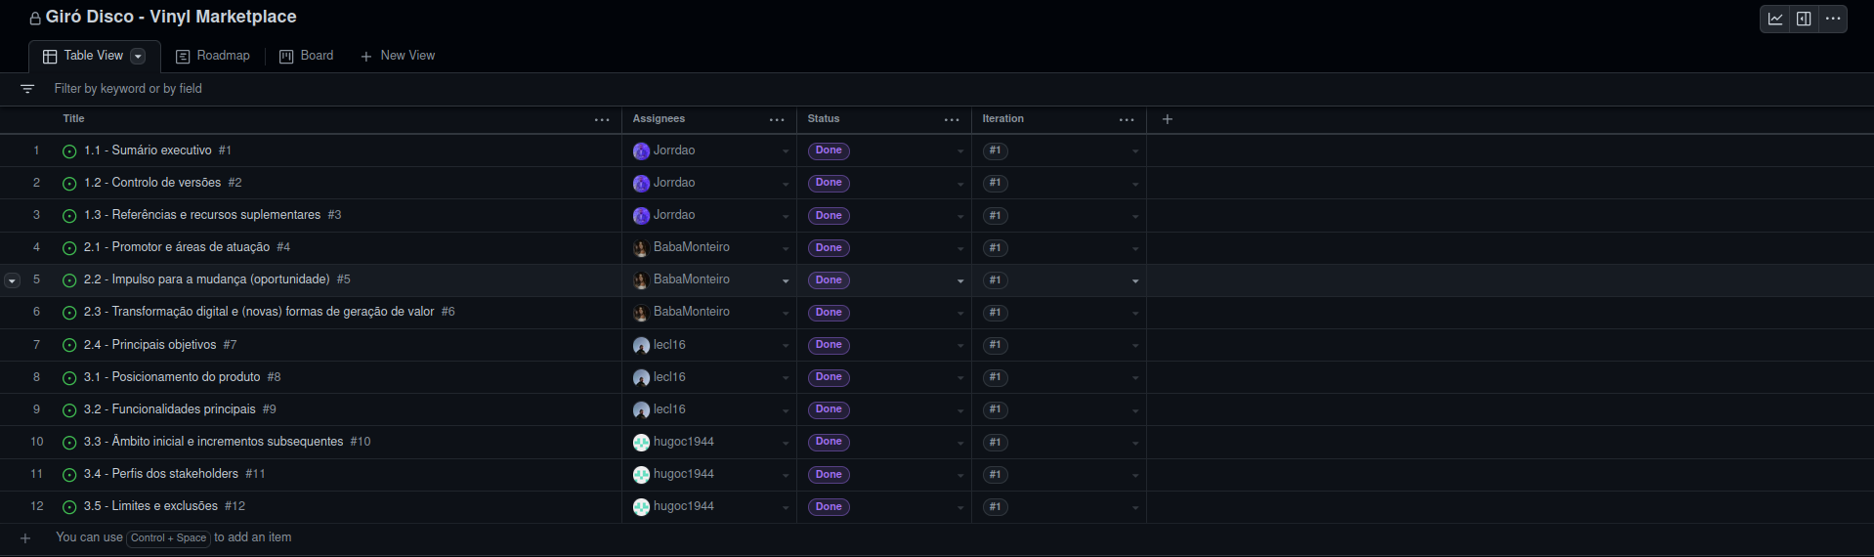

* *Roadmap:*

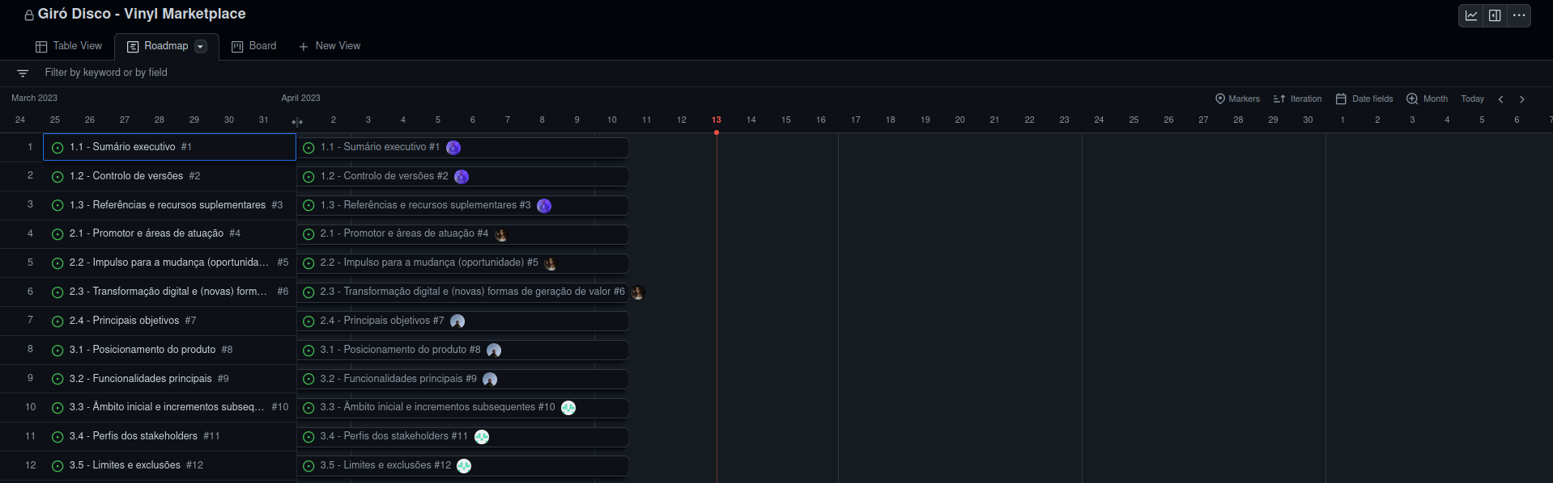

* 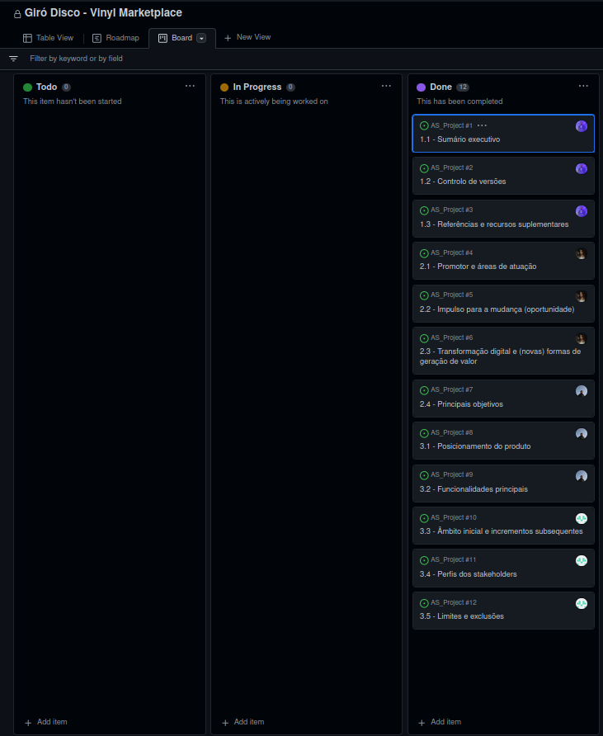*Board:*